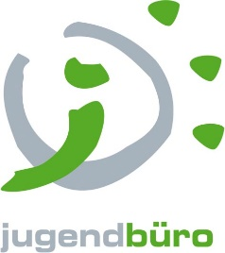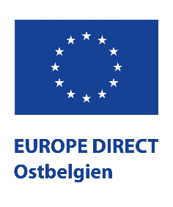

„Europa kreativ“
Antragsformular für den Wettbewerb

(Dem Jugendbüro der DG vorbehalten)
Eingangsdatum: Antragsnummer:

I. ALLGEMEINE KRITERIEN UND ANGABEN (bitte ankreuzen)

- Bist du 3 und 25 Jahre alt? Ja Nein

- Wohnst du in Ostbelgien oder gehst dort zur Schule? Ja Nein

II. ANGABEN TEILNEHMER AM WETTBEWERB (ein Verantwortlicher im Falle einer Gruppenarbeit) (bitte ausfüllen)

Vorname: |  |  | Name:
Straße: | Nr. |  |  | Postleitzahl und Ort :
Telefon: |  |  | Handynummer:
Geburtsdatum: |  |  | Schule/Beruf:
IBAN: |  | BIC:
Kontoinhaber: |  |  | E-Mail:

III. Dein Beitrag (bitte ausfüllen)

Beschreibe deinen Beitrag: Was hast du dir ausgedacht und wie bist du auf die Idee gekommen? Wer hat bei der Ausarbeitung noch mitgemacht?

Hast du alleine gearbeitet? Wenn nicht, wer hat dir geholfen?

Was hat dein Beitrag mit Europa zu tun? Welche Gedanken hast du dir zu Europa gemacht, als du deinen Beitrag hergestellt hast?

Datum: |  | Unterschrift:

Bitte reiche deinen Beitrag zusammen mit dem vorliegenden Formular beifolgender Adresse ein:
Jugendbüro
Brauereihof 2
4700 Eupen / Belgien

Oder elektronisch an europakreativ@jugendbuero.be

Bei Fragen, stehen wir dir gerne zur Verfügung:
Jugendbüro
Brauereihof 2
4700 Eupen / Belgien
Tel.: 087/56 09 79
europakreativ@jugendbuero.be
www.jugendbuero.be

